Záznamový list

Škola, IČO: 37828304
Zodpovedná osoba: Mgr. Petra Kertész
Kategória školy: ZŠ II. stupeň
Úlohu vypracovali žiaci (trieda): žiaci Envirokrúžku
Dňa: 4. apríl 2020

S prípravami a realizáciou mi pomáhali žiaci, ktorí sú súčasťou Envirokrúžku, ktorý vediem. Toto je zoznam všetkých činností, ktoré sme urobili, aby sme zber mobilov na našej škole spropagovali:
- Pravidelné hlásenie v školskom rozhlase
- Pravidelné hlásenie v mestskom rozhlase

- Oznam na web stránke mesta:
https://www.tisovec.com/aktuality-1/aktualne/sms-stary-mobil-sem-4491sk.html

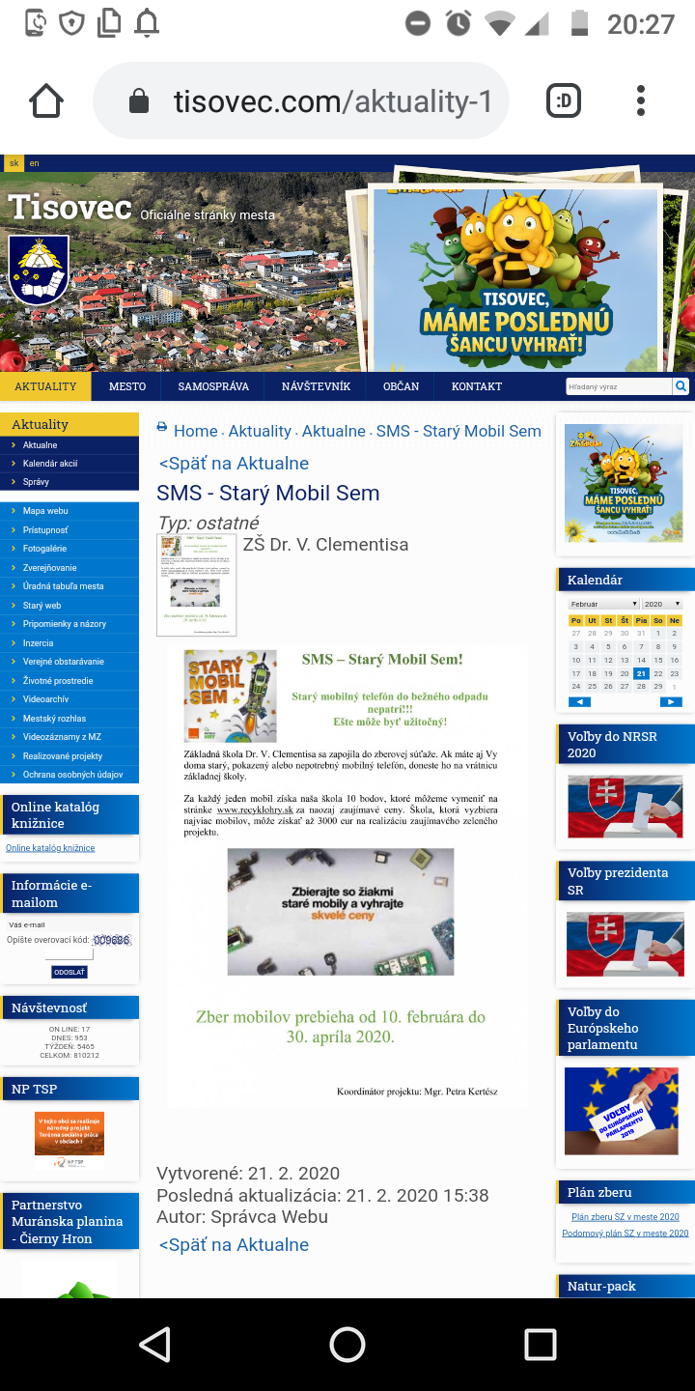
- Oznam na sociálnej sieti, Tisovec- informuje:

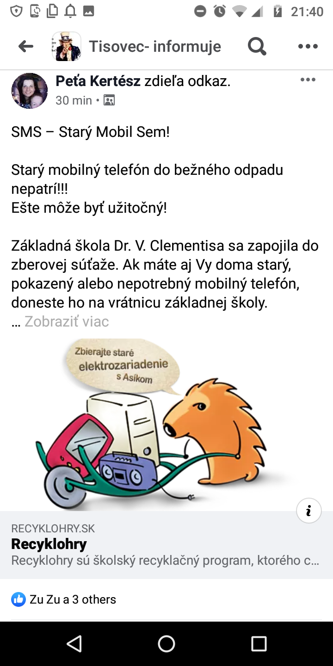
- Oznam na web stránke školy
https://zs-tisovec.edupage.org/news/#2229

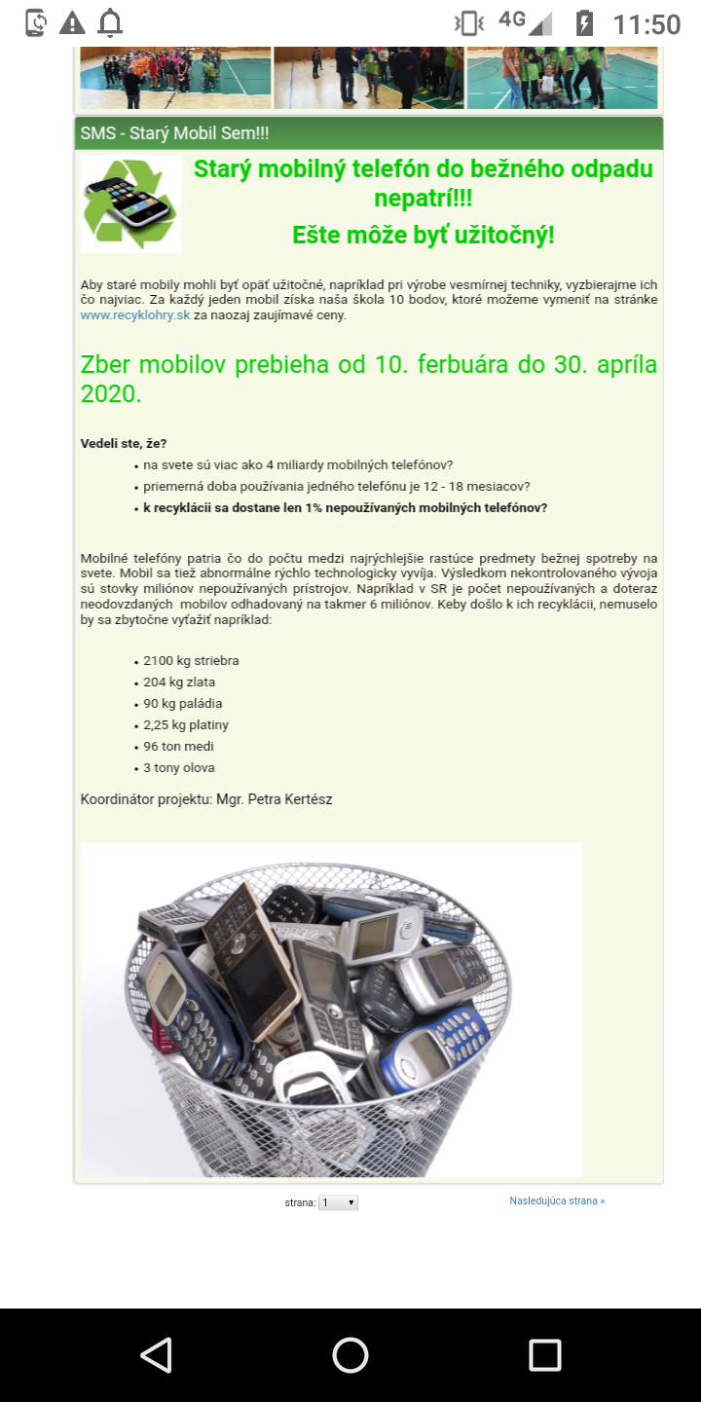

- Tiež sme začali nacvičovať divadielko pre deti „Deduško mobil“

DEDUŠKO MOBIL
Deduško sedí v kresle , bafká fajku a pozerá ako sa vnučka Nokijka a vnuk Eriksoník hrajú.
Eriksoník: ,, Deduško, porozprávaj nám, ako to bolo kedysi, aké boli mobily, keď si bol ešte mladý.“
Nokijka : „Áno, áno! Porozprávaj nám o tom!“
Deduško: „ Tak dobre. Počúvajte.
Voľakedy dávno, keď ešte všetky mobily boli tlačítkové, nemali ani foťák, dokonca nemali ani žiadne dáta a nevedeli sa ani pripojiť na internet, bol som ešte mladý a plný sily, Baterka mi vydržala aj tri dni! Nie ako teraz, keď sa bez nabíjačky nemôžem ani pohnúť. My mobily sme slúžili ľuďom iba na telefonovanie alebo esemeskovanie. Bolo nás na svete málo a vlastnili nás iba dospelí.
Dokonca ani telefonovať sa z nás nedalo hocikde. Signálu bolo vtedy poskromne.
Jeden z prvých mobilných telefónov, môj dedo, bol veľký ako kufrík a vážil viac ako 2 kilogramy.
A jeho otec, môj pradedo, nebol vôbec mobilný. Nemal tlačítka , ale iba také koliesko, ktorým sa točili čísla!
Veru, veru!“
Eriksoník a Nokijka: „ A čo sa stalo s tvojimi prarodičmi a ostatnými starými mobilmi?
Deduško: „ To je rôzne . Niektorých vyhodili do odpadu, NESEPAROVANÉHO!! Iní sú možno ešte stále pri ľuďoch, v nejakých skrinkách, a mnohí sa dostali do múzea mobilov.
Nokijka : „A čo sa stane s tebou?“
Deduško: „Poviem vám, Nokijka a Eriksoník, po čom túžim. Počul som, že je taký domov dôchodcov pre mobily, kde ešte z nás deduškov vedia vyrobiť užitočné veci. Tak tam by som sa veľmi rád dostal.“
Eriksoník: „ Ale tvoj starý priateľ hovoril, že chce byť vyhodený ako obyčajný odpad.“
Deduško : „ Áno , áno, aj takí sa nájdu, čo vôbec nerozmýšľajú ekologicky ani ekonomicky. Nemyslia na prírodu ani na budúce generácie telefonovačov!

Nokijka a Eriksoník pozerajú televízor, kde ide priamy prenos zo štartu rakety.
Eriksoník:“ Pozri , sestrička, tam v tej rakete je aj náš deduško. Šikovní konštruktéri použili jeho súčiastky.
Nokijka:“ A dnes som dostala mail od deduškovho priateľa zo smetiska. Píše, že sa má veľmi zle, že mu všetci vravia, že tam nepatrí a on sa cíti byť veľmi neužitočný.
Dúfam, že ho niekto nájde a odnesia tam , kde skončil aj náš deduško.“
Eriksoník:“ Ja som veľmi hrdý na nášho deduška!“
Nokijka a Eriksoník: „ Deti, ked doslúžime, odovzdajte nás prosím, do zberu, nech aj my môžeme užitočne skončiť. Ďakujeme!“

